Diese Programmierrichtlinie hilft Ihnen dabei, Ihre RFID-Medien für Mifare DESFire korrekt zu bestellen.
Bitte füllen Sie alle nötigen Informationen aus und in wenigen Schritten gelangen Sie zum programmierten Transponder:

Inhalt
1. Bedruckung der Ausweismedien (Schlüsselanhänger oder Ausweiskarte) 2
2. Programmierung 3
2.1 Programmierung nach Datafox Standard 3
2.2 Individuelle Programmierung 3
2.2.2 Erstellen der Applikationen inkl. Files & Passwortvergabe 4
2.2.3 Beschreibung weiterer Applikationen (Beispiel: Speicher für Fingertemplates) 7

Verfasser Firma, Ansprechpartner
Datum | 14.04.2023
Kunde
Version
Bitte bei Überarbeitungen mit angeben.

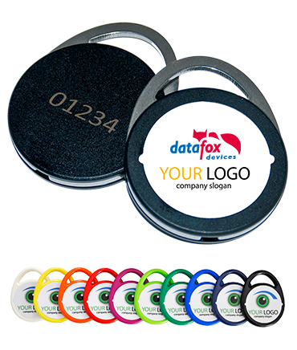

Bitte senden Sie die ausgefüllte Programmierrichtlinie zusammen mit Ihrer Bestellung
an bestellung@datafox.de.
1. Bedruckung der Ausweismedien (Schlüsselanhänger oder Ausweiskarte)
 |  |  |  | *Benötigt werden druckfähige Daten als Vektordatei im Format PDF-, EPS-, AI- oder CDR-Datei. In Ausnahmefällen auch JPEG/TIFF (300dpi, CMYK).
1.1 Schlüsselanhänger |  |  | Menge
Ausweisnummer (z.B. 1000-XXXX)
Farbauswahl |  |  |  |  | Bedruckung*
 |  |  |  |  | 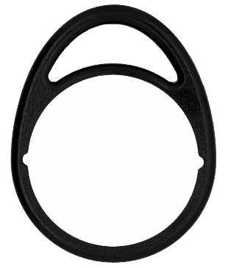 |  | 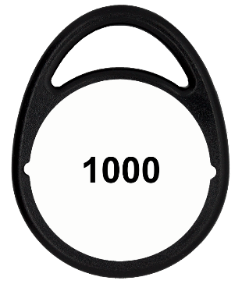 |  | 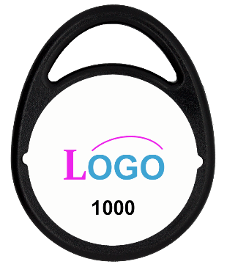
☐ | ☐ |  | ☐ |  | ☐ |  | ☐ | ☐ | ☐
Verkehrsblau  (RAL 5017) | Feuerrot  (RAL 3000) |  | Verkehrsschwarz  (RAL 9017) |  | Vorderseite blanko |  | … mit Ausweisnummer | … mit Kundenlogo | … mit Kundenlogo & Ausweisnummer
Die oben angegeben Standardfarben sind Lagerware.  (= kurze Lieferzeiten) Weitere Farben auf Anfrage möglich. |  |  |  |  | 1.2 Ausweiskarte | Menge
 |  |  |  |  |  | Ausweisnummer (z.B. 10.000-XXXXX)
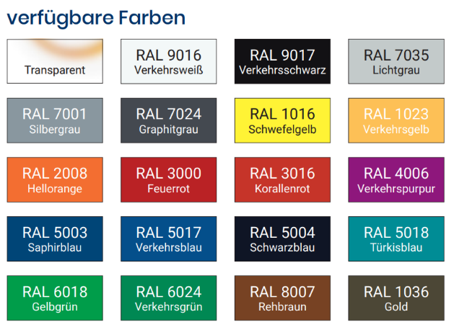

Auswahl |  | RAL |  |  | ☐ |  |  | ☐
 |  |  |  |  | Vorderseite mit Ausweisnummer |  |  | Vorderseite mit Kundenlogo & Ausweisnummer

2. Programmierung

2.1 Programmierung nach Datafox Standard | ☐
Erstellung der Ausweiscodierung durch Datafox  - Programmierung der Ausweisnummer nach Datafox Standard Codierung  - Vergabe einer projektspezifischen Verschlüsselung durch Datafox  - Erstellung der Druck- & Programmierfreigabe  - Vergabe einer kundenspezifischen Artikelnummer für die Codierung  - Übermittlung der Setup-Einstellungen zum Auslesen der Ausweisnummer  - Mifare DESFire 8k Chip empfohlen, falls (in Zukunft) mehr Applikationen verwendet werden | ☐ | Standard mit Ausweisnummer
 | ☐ | zusätzliche Fingerprint-Applikationen
Weiteres Ausfüllen des Dokumentes nicht notwendig. Bitte senden Sie diese Unterlagen zusammen mit Ihrer Bestellung an uns.
2.2 Individuelle Programmierung | ☐
Erstellung der Ausweiscodierung durch den Kunden

- Programmierung der Ausweisnummer nach Kundenvorgabe
- Definition der Ausweisverschlüsselung
- Speicheraufbau des RFID-Chips definieren. Speicherbedarf auch für zukünftige Anwendungen beachten!
- Erstellung weiterer Applikationen, z.B. Fingerprint, Bezahlsysteme, etc.
- Empfehlung: Mifare DESFire 8k Chip oder größer
Für die Vorgaben der Codierung füllen Sie bitte die nachfolgenden Seiten aus und senden dieses Dokument passwortgeschützt mit Ihrer Bestellung an bestellung@datafox.de.

Füllen Sie die folgenden Seiten im Dokument nur aus, wenn die notwendigen technischen Kenntnisse vorliegen.
Bei der Programmierung von RFID-Ausweismedien handelt es sich um ein sicherheitsrelevantes Thema. Insbesondere bei der Verwendung der Ausweise für eine Zutrittskontrolle. Fehlerhafte Einstellungen in der Codierung machen den Ausweis ggfs. zukünftig unbrauchbar.

2.2.1 Aufbau der Verzeichnisstruktur / PICC-Einstellungen

Anhand der Beispiele in der nachfolgenden Übersicht können Sie verstehen, wie sich die PICC Master Key Settings zusammensetzen:

PICC Master Key Settings | Bit 3 | Configuration changeable?  Sind diese Einstellungen nachträglich editierbar? | Bit 2 |  PICC Master Key NOT required for create/delete?  Applikationen OHNE PICC MK erstellen?  Zum Löschen immer notwendig. | Bit 1 | Free Directory List Access without PICC Master Key?  Applikationen auf dem Ausweis sichtbar? | Bit 0 | Allow PICC Master Key Change?  Ist der PICC MK änderbar?
0x0F | JA (1) | JA (1) | JA (1) | JA (1)
0x0B | JA (1) | NEIN (0) | JA (1) | JA (1)
0x09 | JA (1) | NEIN (0) | NEIN (0) | JA (1)

Bitte geben Sie unten Ihren individuellen PICC Master-Key ein:
Wir empfehlen auf PICC-Ebene das Setting 0x0F (alle ja), weil dann alle weiteren Applikationen ohne den PICC Master Key aufgebracht werden können. Wenn die Einstellungen auf 0x0B gesetzt werden, benötigen Sie den PICC Master Key zum nachträglichen Erstellen einer Applikation. Zum Löschen einer Applikation wird immer der PICC Master Key oder der entsprechende Application Master Key benötigt.

Beschreibung des PICC Master Key | Beispiel 0x000102030405060710090A0B0C0D0E0F
PICC Master-Key (16 Bytes / 32 Zeichen hexadezimal)
Verschlüsselungsverfahren | ☐ | DES | ☐ | AES | ☐ | 3DES | ☐ | 3K3DES

PICC Master Key Settings
Bit 3 | Configuration changeable? | Sind diese Einstellungen nachträglich editierbar? | ☐ | ja (1) | ☐ | nein (0)
Bit 2 | PICC Master Key NOT required for create/delete? | Applikationen OHNE PICC MK erstellen? Zum Löschen immer notwendig. | ☐ | ja (1) | ☐ | nein (0)
Bit 1 | Free Directory List Access without PICC Master Key? | Applikationen auf dem Ausweis sichtbar? 0 Verzeichnis versteckt | ☐ | ja (1) | ☐ | nein (0)
Bit 0 | Allow PICC Master Key Change? | Ist der PICC MK änderbar? | ☐ | ja (1) | ☐ | nein (0)

2.2.2 Erstellen der Applikationen inkl. Files & Passwortvergabe

Pro Applikation können bis zu 14 Schlüssel angegeben werden (0-13). Der Schlüssel 0 ist immer der Application Master Key (AMK). Dieser ist für die Einstellungen der Applikation, wie Löschen der Applikation, Erzeugen/Löschen von Files etc. zuständig.

Jede Datei hat einen Read-Schlüssel, Write-Schlüssel, Read/Write-Schlüssel und einen Change-Schlüssel. Für jede Datei können diese Schlüssel individuell zugewiesen werden.
Beispiel 1: Eine Applikation kann nur einen einzigen Schlüssel 1 angeben.
Jede Datei könnte dann für alle Schlüsselaufgaben (Read, Write, Read/Write, Change) auf den Schlüssel 1 referenzieren.

Beispiel 2: In einer Applikation können z.B. nur 4 Schlüssel (1-4) angegeben werden. Dann werden diese pro Datei für die jeweiligen Schlüsselaufgaben referenziert.

Applikation-ID (000000 – FFFFFF) 3 Bytes
Art der Verschlüsselung |  | ☐ | AES | ☐ | 3DES | ☐ | 3K3DES | ☐ | DES
Schlüssel (0-13)  (16 Bytes / 32 Zeichen hexadezimal) | 0 | Application Master Key
 | 1
 | 2
 | 3
 | 4
 | 5
 | 6
 | 7
 | 8
 | 9
 | 10
 | 11
 | 12
 | 13
Schlüssel-Zuordnung | Nr. | Aufgabe / Nutzung
 | 0 | Application Master Key
 |  | Read Key
 |  | Write Key
 |  | Read-Write Key

Komplettes Beispiel als Ausfüllhilfe
APP ID | A1 FF 77
Art der Verschlüsselung | AES
Schlüssel (0-13) | 0 | Application Master Key
 |  | 0x12345678901234567890123456789012
 | 1 | 0x12345678901234567890123456789012
 | 2 | 0x12345678901234567890123456789012
 | 3 | 0x12345678901234567890123456789012
 | 4 | 0x12345678901234567890123456789012
 | 5 | 0x12345678901234567890123456789012
 | 6 | 0x12345678901234567890123456789012
 | 7 | 0x12345678901234567890123456789012
 | 8 | 0x12345678901234567890123456789012
 | 9 | 0x12345678901234567890123456789012
 | 10 | 0x12345678901234567890123456789012
 | 11 | -
 | 12 | -
 | 13 | -
Schlüssel-Zuordnung | Nr. | Aufgabe / Nutzung
 | 0 | Application Master Key
 | 1 | Read Key
 | 2 | Write Key
 | 3 | Read-Write Key

APP ID
Datei / File (Nummer, Typ)
Dateigröße
Dateninhalt
Configuration changeable?  Sind Einstellungen nachträglich editierbar? |  |  | ☐ | ja (1) | ☐ | nein (0)
App Master Key NOT required  for create/delete?  Files OHNE AMK erstellen /löschen? |  |  | ☐ | ja (1) | ☐ | nein (0)  ausdrücklich empfohlen
Free Directory List Access without AMK?  Fileverzeichnis, AMK-Settings & File-Settings ohne AMK auslesbar? |  |  | ☐ | ja (1) | ☐ | nein (0)  Struktur versteckt
Allow Application Master Key change?  Ist der AMK im Nachhinein änderbar? |  |  | ☐ | ja (1) | ☐ | nein (0)
Change Key  Schlüssel zum Ändern  anderer Schlüssel | ☐ | F Keys cannot be changed  Schlüssel können nachträglich nicht geändert werden
 | ☐ | 1 … D = Key 1 … 13 necessary to change any key:  Dieser Schlüssel (1 … 13) dient als Change Key: |  |  |  |  | Nr.
 | ☐ | 0 Master Key necessary to change any key  (Default/Standard) AMK=Change Key

APP ID | A1 FF 77
Datei / File (Nummer, Typ) | 0, 0x00 (standard data file)
Dateigröße | 10 Bytes
Dateninhalt | Offset 0-9 Ausweis-Nr. 0000001000 ASCII
Configuration changeable? |  | 1
App Master Key NOT required for create/delete? |  | 0
Free Directory List Access without AMK? |  | 1
Allow Application Master Key change? |  | 1
Change-Key |  | 10

Auf der nachfolgenden und letzten Seite unserer Programmierrichtlinie haben Sie die Möglichkeit, die Beschreibung weiterer Applikationen auszufüllen.
Wir geben Ihnen auch hier parallel ein Beispiel zur Orientierung. In diesem Fall handelt es sich um den Speicher für Fingertemplates auf dem Ausweis für
die Nutzung von Fingerprint.

2.2.3 Beschreibung weiterer Applikationen (Beispiel: Speicher für Fingertemplates)
Applikation-ID (000000 – FFFFFF) 3 Bytes
Art der Verschlüsselung |  |  |  |  |  |  | ☐ |  |  | AES |  |  |  | ☐ | 3DES | ☐ |  |  | 3K3DES | ☐ | DES
Schlüssel (16 Bytes / 32 Zeichen hexadezimal)
0 | Application Master Key |  |  |  |  |  |  | 7
1 |  |  |  |  |  |  |  | 8
2 |  |  |  |  |  |  |  | 9
3 |  |  |  |  |  |  |  | 10
4 |  |  |  |  |  |  |  | 11
5 |  |  |  |  |  |  |  | 12
6 |  |  |  |  |  |  |  | 13
Schlüssel-Zuordnung |  |  | Nr. |  | Aufgabe / Nutzung
 |  |  | 0 |  | Application Master Key
 |  |  |  |  | Read Key
 |  |  |  |  | Write Key
 |  |  |  |  | Read-Write Key
Datei / File (Nummer, Typ) |  |  |  |  |  |  |  |  |  |  |  |  | Dateigröße
Dateninhalt
Configuration changeable?  Sind Einstellungen nachträglich editierbar? |  |  |  |  |  |  |  |  | ☐ |  |  | ja (1) |  |  | ☐ |  | nein (0)
App Master Key NOT required for create/delete?  Files OHNE AMK erstellen /löschen? |  |  |  |  |  |  |  |  | ☐ |  |  | ja (1) |  |  | ☐ |  | nein (0)  ausdrücklich empfohlen
Free Directory List Access without AMK?  Fileverzeichnis, AMK-Settings & File-Settings ohne AMK auslesbar? |  |  |  |  |  |  |  |  | ☐ |  |  | ja (1) |  |  | ☐ |  | nein (0)  Struktur versteckt
Allow Application Master Key change?  Ist der AMK im Nachhinein änderbar? |  |  |  |  |  |  |  |  | ☐ |  |  | ja (1) |  |  | ☐ |  | nein (0)
Change Key |  | ☐ |  | F Keys cannot be changed  Schlüssel können nachträglich nicht geändert werden
 |  | ☐ |  | 1 … D = Key 1 … 13 necessary to change any key:  Dieser Schlüssel (1 … 13) dient als Change Key: |  |  |  |  |  |  |  |  |  |  |  |  |  |  |  | Nr.
 |  | ☐ |  | 0 Master Key necessary to change any key  (Default/Standard) AMK=Change Key

APP ID |  |  | A1 FF 88
Art der Verschlüsselung |  |  | AES
Schlüssel | 0 | Application Master Key
 |  | 0x12345678901234567890123456789012
 | 1 | 0x12345678901234567890123456789012
 | 2 | 0x12345678901234567890123456789012
 | 3 | 0x12345678901234567890123456789012
 | 4 | 0x12345678901234567890123456789012
 | 5 | 0x12345678901234567890123456789012
 | 6 | 0x12345678901234567890123456789012
 | 7 | 0x12345678901234567890123456789012
 | 8 | 0x12345678901234567890123456789012
 | 9 | 0x12345678901234567890123456789012
 | 10 | 0x12345678901234567890123456789012
Schlüssel-Zuordnung | Nr. | Aufgabe / Nutzung
 | 0 | Application Master Key
 | 1 | Read Key
 | 2 | Write Key
 | 3 | Read-Write Key
Datei / File | 0, 0x01 (backup data file) – doppelter Speicherbedarf wird für das File reserviert.
Dateigröße | 1400 Bytes
Dateninhalt | Data ASCII  Max. 2 Finger speicherbar -  Anlernen am Terminal.  Pro Finger max. 635 Bytes.
Configuration changeable? |  |  |  | 1
App Master Key NOT required for create/delete? |  |  |  | 0
Free Directory List Access without AMK? |  |  |  | 1
Allow Application Master Key change? |  |  |  | 1
Change-Key |  |  |  | 0

